SVEUČILIŠTE U ZAGREBU
FAKULTET STROJARSTVA I BRODOGRADNJE
DIPLOMSKI RAD
Ime Prezime
Zagreb, godina.
SVEUČILIŠTE U ZAGREBU
FAKULTET STROJARSTVA I BRODOGRADNJE
DIPLOMSKI RAD
Mentori: Student:
Prof. dr. sc. Ime Prezime, dipl. ing. Ime Prezime
Dr. sc. Ime Prezime, dipl. ing.
Zagreb, godina.
Izjavljujem da sam ovaj rad izradio samostalno koristeći znanja stečena tijekom studija i navedenu literaturu.
Zahvaljujem se ….
Ime Prezime

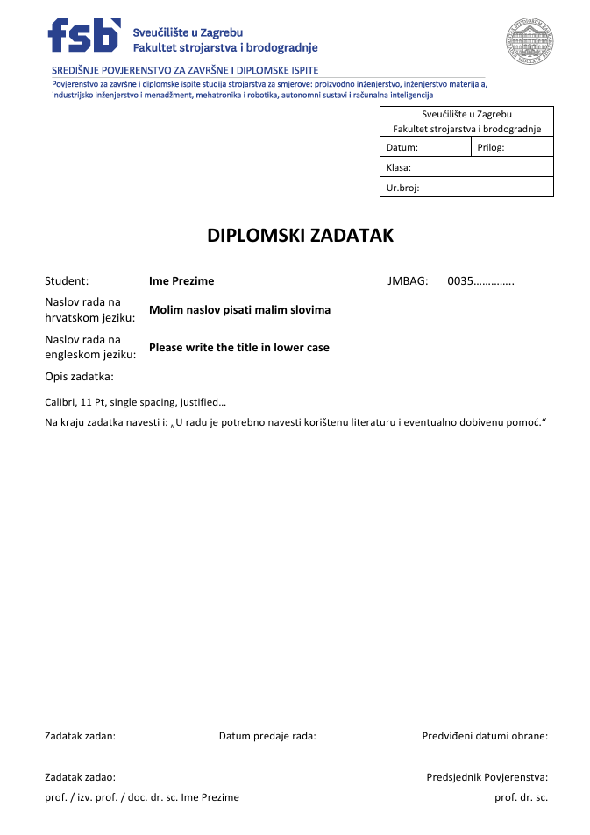
SADRŽAJ
SADRŽAJ I
POPIS SLIKA II
POPIS TABLICA III
POPIS TEHNIČKE DOKUMENTACIJE IV
POPIS OZNAKA V
SAŽETAK VI
SUMMARY VII
1. UVOD 1
1.1. Podnaslov uvoda 1
1.2. Podnaslov uvoda 1
2. NASLOV POGLAVLJA 2
2.1. Podnaslov 2
2.2. Podnaslov 2
3. NASLOV POGLAVLJA NASLOV POGLAVLJA NASLOV POGLAVLJA NASLOV POGLAVLJA 3
3.1. Podnaslov podnaslov podnaslov podnaslov podnaslov podnaslov podnaslov podnaslov podnaslov podnaslov 3
3.1.1. Podpodnaslov podpodnaslov podpodnaslov podpodnaslov podpodnaslov podpodnaslov podpodnaslov 3
3.1.1.1. Podpodpodnaslov podpodpodnaslov podpodpodnaslov podpodpodnaslov podpodpodnaslov 3
4. UPUTE ZA OSVJEŽAVANJE (AŽURIRANJE) POPISA TABLICA, SLIKA, SADRŽAJA 4
5. ZAKLJUČAK 5
LITERATURA 6
PRILOZI 7

POPIS SLIKA
Slika 1. Kako opisati 1
Slika 2. Kako ubaciti referencu slike u tekst 1
Slika 3. Kako ubaciti referencu tablice u tekst 2
Slika 4. Kako ubaciti referencu jednadžbe u tekst 3
Slika 5. Kako osvježiti (ažurirati) popise tablica, slika, sadržaja 4

POPIS TABLICA
Tablica 1. Naziv (kratki opis) tablice 2
POPIS TEHNIČKE DOKUMENTACIJE
BROJ CRTEŽA Naziv iz sastavnice
POPIS OZNAKA
Oznaka | Jedinica | Opis
Oznaka 1 | Jedinica | Opis oznake
Oznaka 2 | Jedinica | Opis oznake
Oznaka 3 | Jedinica | Opis oznake
Oznaka 4 | Jedinica | Opis oznake
SAŽETAK
Tekst sažetka (style: TEKST)

Ključne riječi:
SUMMARY
Abstract (style: TEKST)

Key words:

UVOD
Tekst uvoda
  - Podnaslov uvoda
Tekst [Slika 1]. U potpisu slike razmak između brojke i teksta definirati s tipkom "Tab".
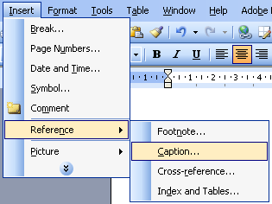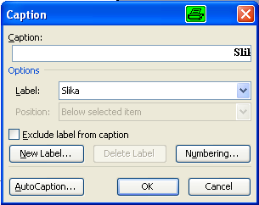
Slika 1. Kako opisati
  - Podnaslov uvoda
Tekst [Slika 2]
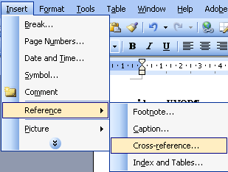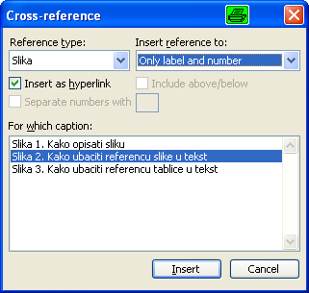
Slika 2. Kako ubaciti referencu slike u tekst
Tekst vezan uz nabrajanje:
- Navod 1 Navod 1 Navod 1 Navod 1 Navod 1 Navod 1 Navod 1 Navod 1 Navod 1 Navod 1 Navod 1 Navod 1 Navod 1 Navod 1
- Navod 2

NASLOV POGLAVLJA
  - Podnaslov
Tekst
Tekst vezan uz nabrajanje:
- Navod 1 Navod 1 Navod 1 Navod 1 Navod 1 Navod 1 Navod 1 Navod 1 Navod 1 Navod 1 Navod 1
- Navod 2
Tekst [Slika 3]
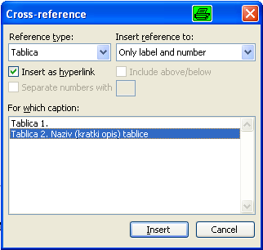
Slika 3. Kako ubaciti referencu tablice u tekst
  - Podnaslov
Tekst [Tablica 1]. U natpisu tablice razmak između brojke i teksta definirati s tipkom "Tab"
Tablica 1. Naziv (kratki opis) tablice
Tekst vezan uz nabrajanje:
- Navod 1 Navod 1 Navod 1 Navod 1 Navod 1 Navod 1 Navod 1 Navod 1 Navod 1 Navod 1 Navod 1 Navod 1 Navod 1 Navod 1
- Navod 2

NASLOV POGLAVLJA NASLOV POGLAVLJA NASLOV POGLAVLJA NASLOV POGLAVLJA
  - Podnaslov podnaslov podnaslov podnaslov podnaslov podnaslov podnaslov podnaslov podnaslov podnaslov
    - Podpodnaslov podpodnaslov podpodnaslov podpodnaslov podpodnaslov podpodnaslov podpodnaslov
      - Podpodpodnaslov podpodpodnaslov podpodpodnaslov podpodpodnaslov podpodpodnaslov
Tekst vezan uz jednadžbu (1)
(1)
Za svaku novu jednadžbu kopirati prethodnu tablicu. Nakon toga označiti cijeli tekst (Select All) i osvježiti ažurirati tablice (Update Field).
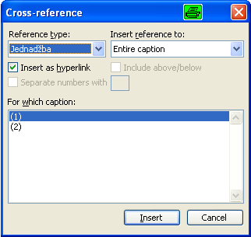
Slika 4. Kako ubaciti referencu jednadžbe u tekst
Tekst vezan uz jednadžbu (2)
(2)

UPUTE ZA OSVJEŽAVANJE (AŽURIRANJE) POPISA TABLICA, SLIKA, SADRŽAJA
Označiti cijeli tekst (Select All) i osvježiti (ažurirati) popise (Update Field).
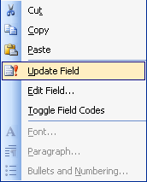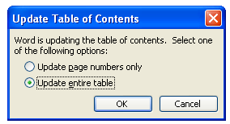
Slika 5. Kako osvježiti (ažurirati) popise tablica, slika, sadržaja

ZAKLJUČAK
Tekst zaključka

LITERATURA
- Kraut, B.: Strojarski priručnik, Tehnička knjiga Zagreb, 1970.
- Decker, K. H.: Elementi strojeva, Tehnička knjiga Zagreb, 1975.
- Herold, Z.: Računalna i inženjerska grafika, Zagreb, 2003.
PRILOZI
- CD-R disc
- Tehnička dokumentacija

